Lundi 6 avril 2020
Défi n°10 : se déguiser et envoyer la photo

"Le dinosaure mange la petite mamie"
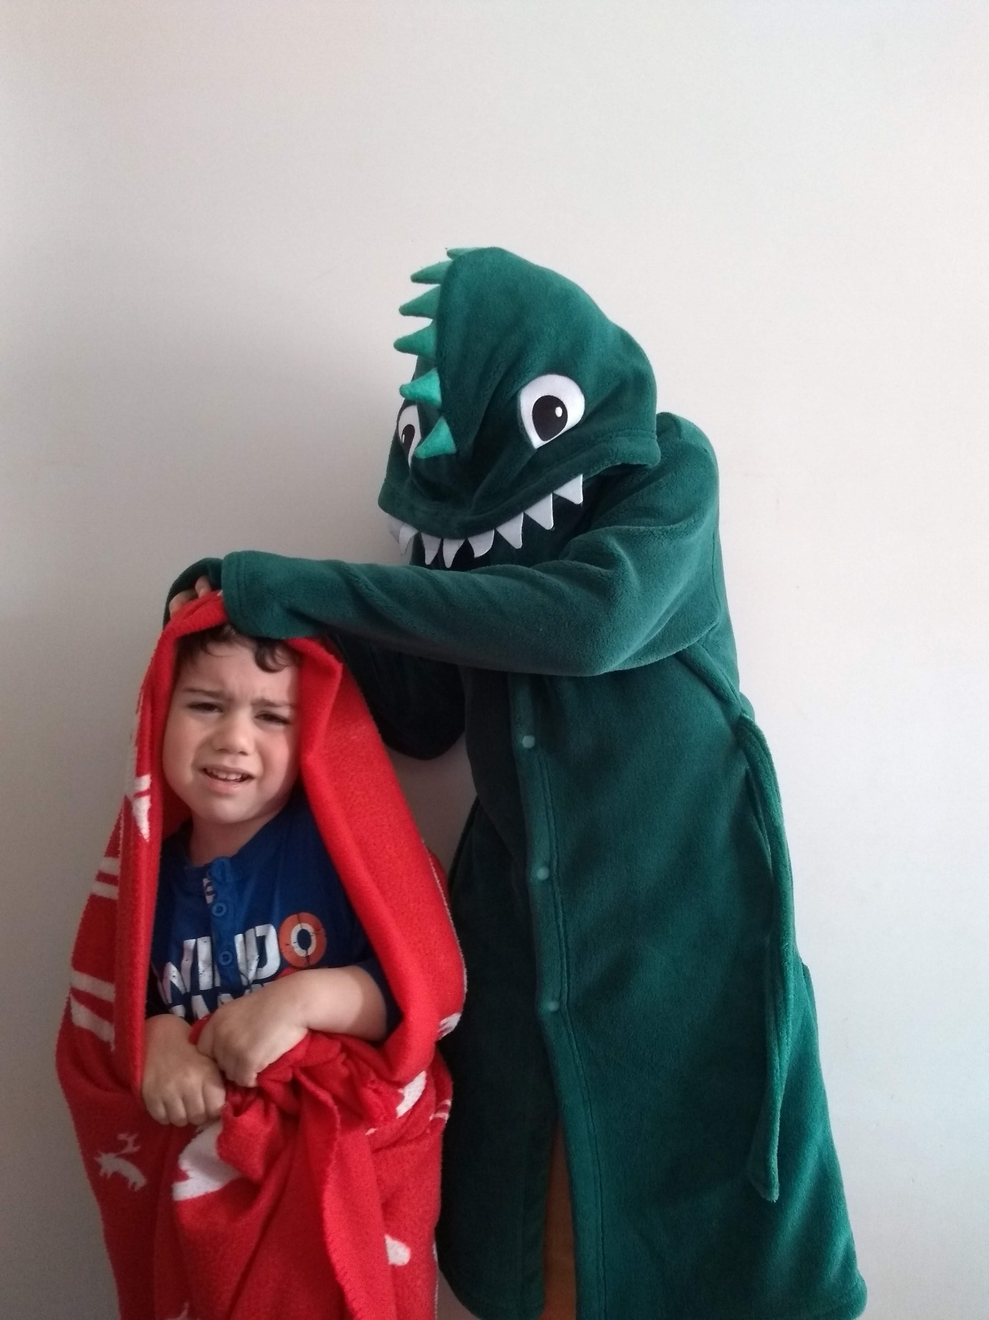
par Tom et Paul

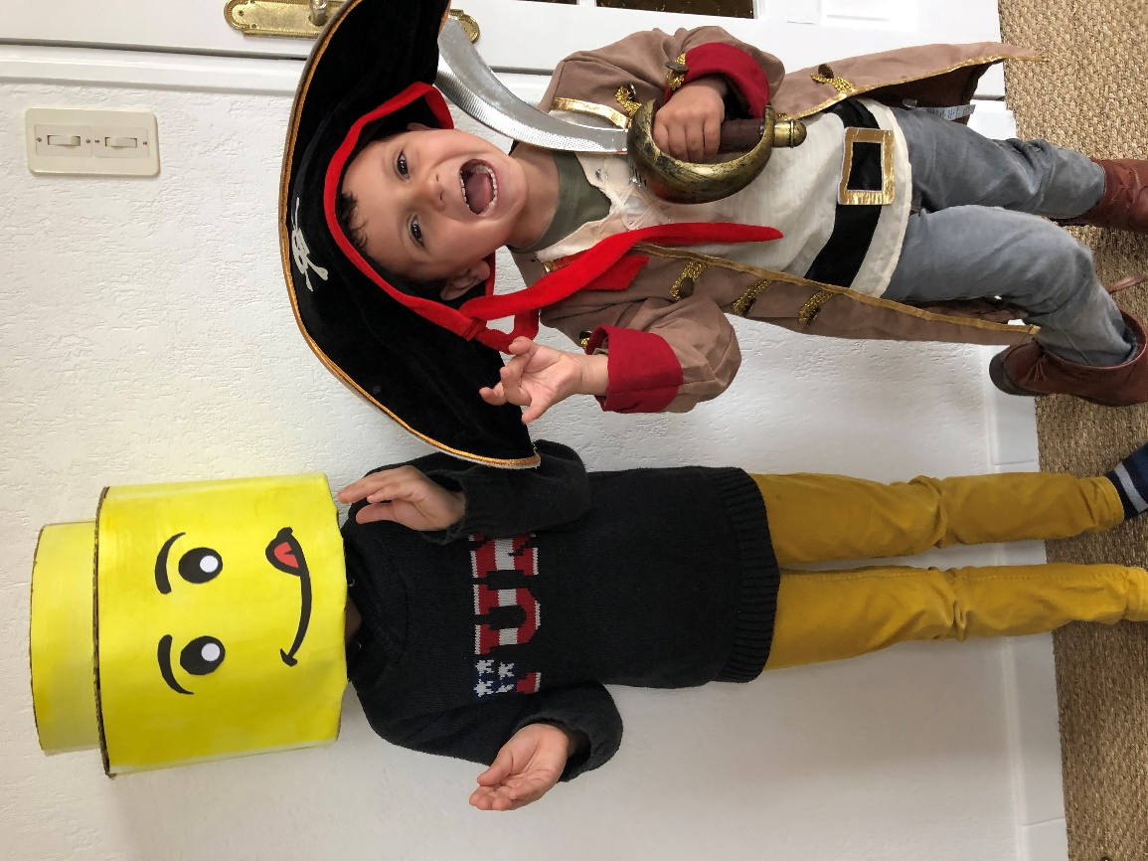
« Bonjour katy,
Aujourd’hui nous avons fabriqué une tête de lego pour notre déguisement de carnaval.
À bientôt
Maho »
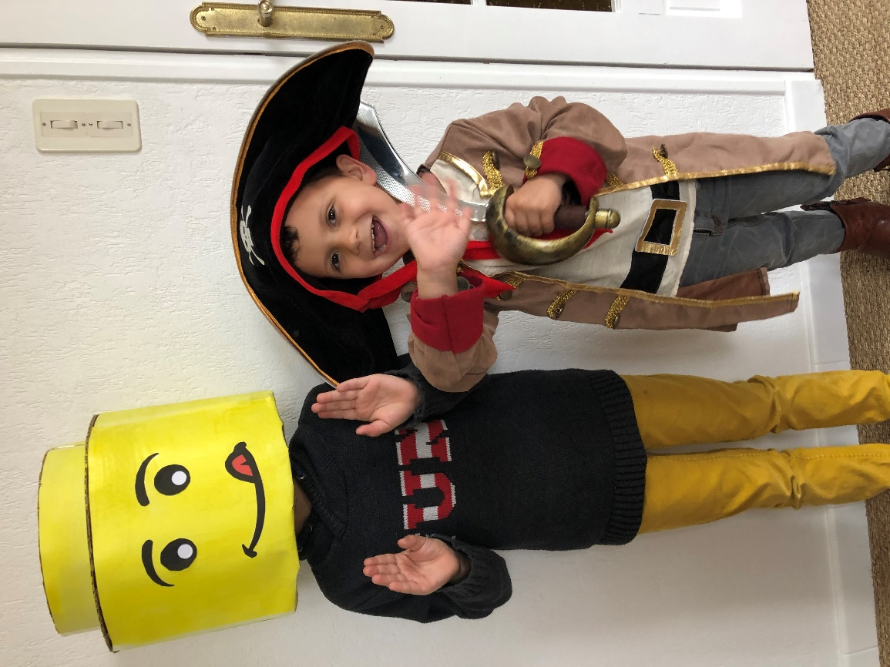

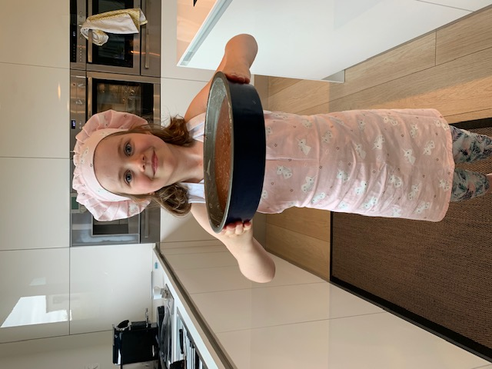
Ema

« Bonjour Katy,

Je t’envoi mon jogging d’écriture et une photo quand je suis maquillé.

Au revoir

Antoine »
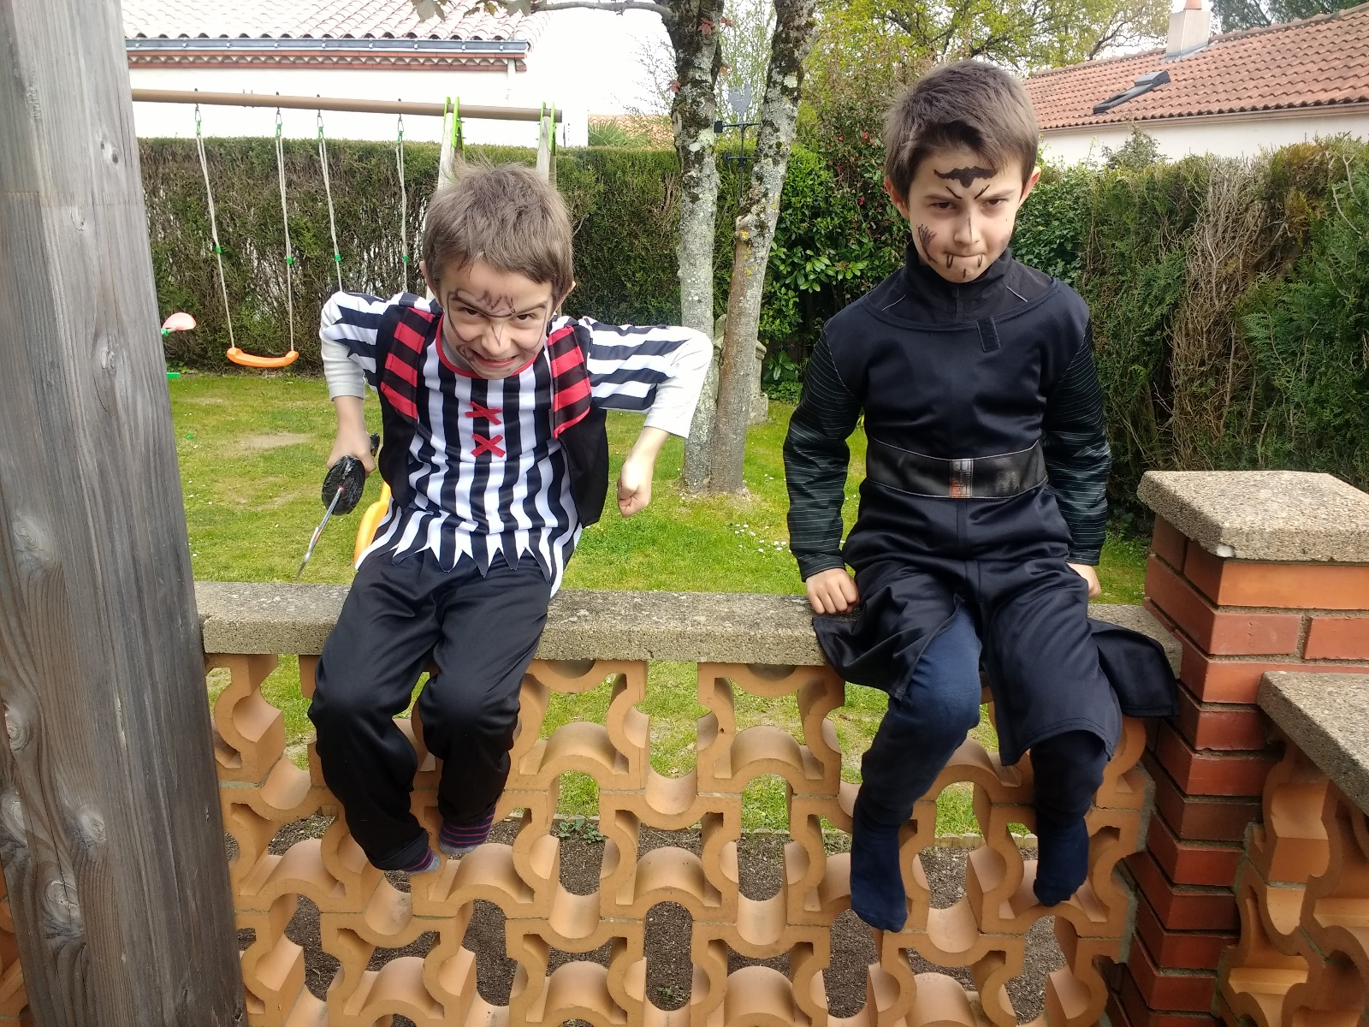

Romane
